TALLER SR – PRÁCTICA 54 – WIFI – Conectar cliente a AP UniFi6-Pro
NÚMERO DE GRUPO | FUNCIÓNS | Apelidos, Nome
 | Coordinador/a:
 | Responsable Limpeza:
 | Responsable Documentación:
LIMITACIÓN DE RESPONSABILIDADE O autor do presente documento declina calquera responsabilidade asociada ao uso incorrecto e/ou malicioso que puidese realizarse coa información exposta no mesmo. Por tanto, non se fai responsable en ningún caso, nin pode ser considerado legalmente responsable en ningún caso, das consecuencias que poidan derivarse da información contida nel ou que esté enlazada dende ou hacia el, incluíndo os posibles erros e información incorrecta existentes, información difamatoria, así como das consecuencias que se poidan derivar sobre a súa aplicación en sistemas de información reais e/ou virtuais. Este documento foi xerado para uso didáctico e debe ser empregado en contornas privadas e virtuais controladas co permiso correspondente do administrador desas contornas.

Material necesario | Práctica: WIFI – Conectar cliente a AP UniFi6-Pro
- [1] Práctica 1  - [2] Práctica 53  - Móbil Android (Redmi 8)  - [3] URL dashboard UniFi  - [4] Infografía INCIBE – Ataques a las contraseñas  - [5] The Password Game | - Prerrequisitos: [1] e [2]  - Entrega/Revisión material necesario para a práctica: Figuras 1,2,3 e 4  - Conectar cliente WiFi (móbil Android) a AP UniFi6-Pro. Consultar dashboard:  - Dashboard: UNIFI DEVICES  - Dashboard: SETTINGS  - Dashboard: CLIENT DEVICES
Lineamientos de marca
"El robot de Android se reproduce o modifica a partir del trabajo generado y compartido por Google, y se usa conforme a lo descrito en la Licencia de Atribución de Creative Commons 3.0".

Procedemento:
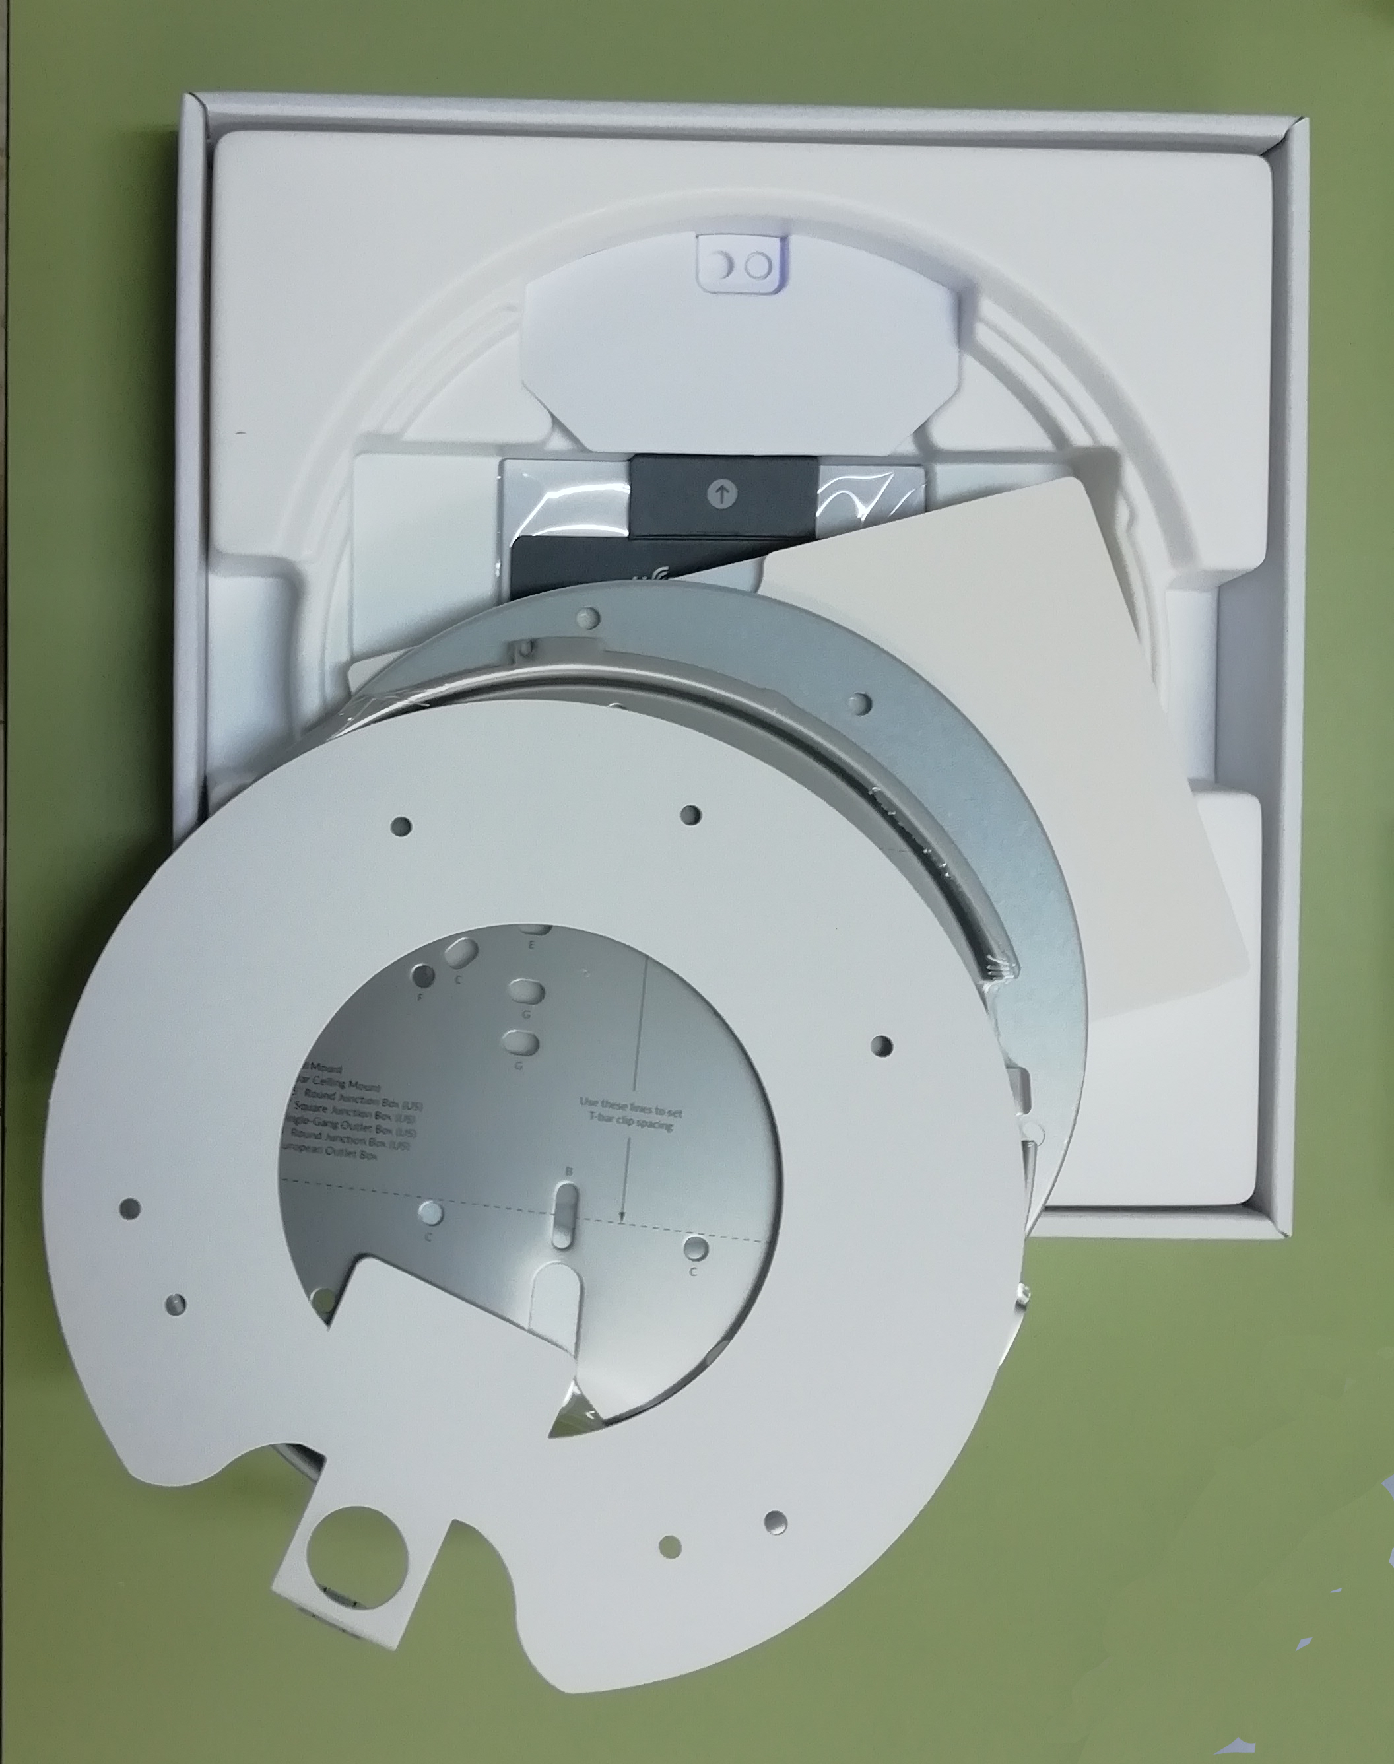Figura 5: Unboxing AP
- AP UniFi6-Pro: Comprobación
  - Entrega/Revisión material necesario para a práctica:
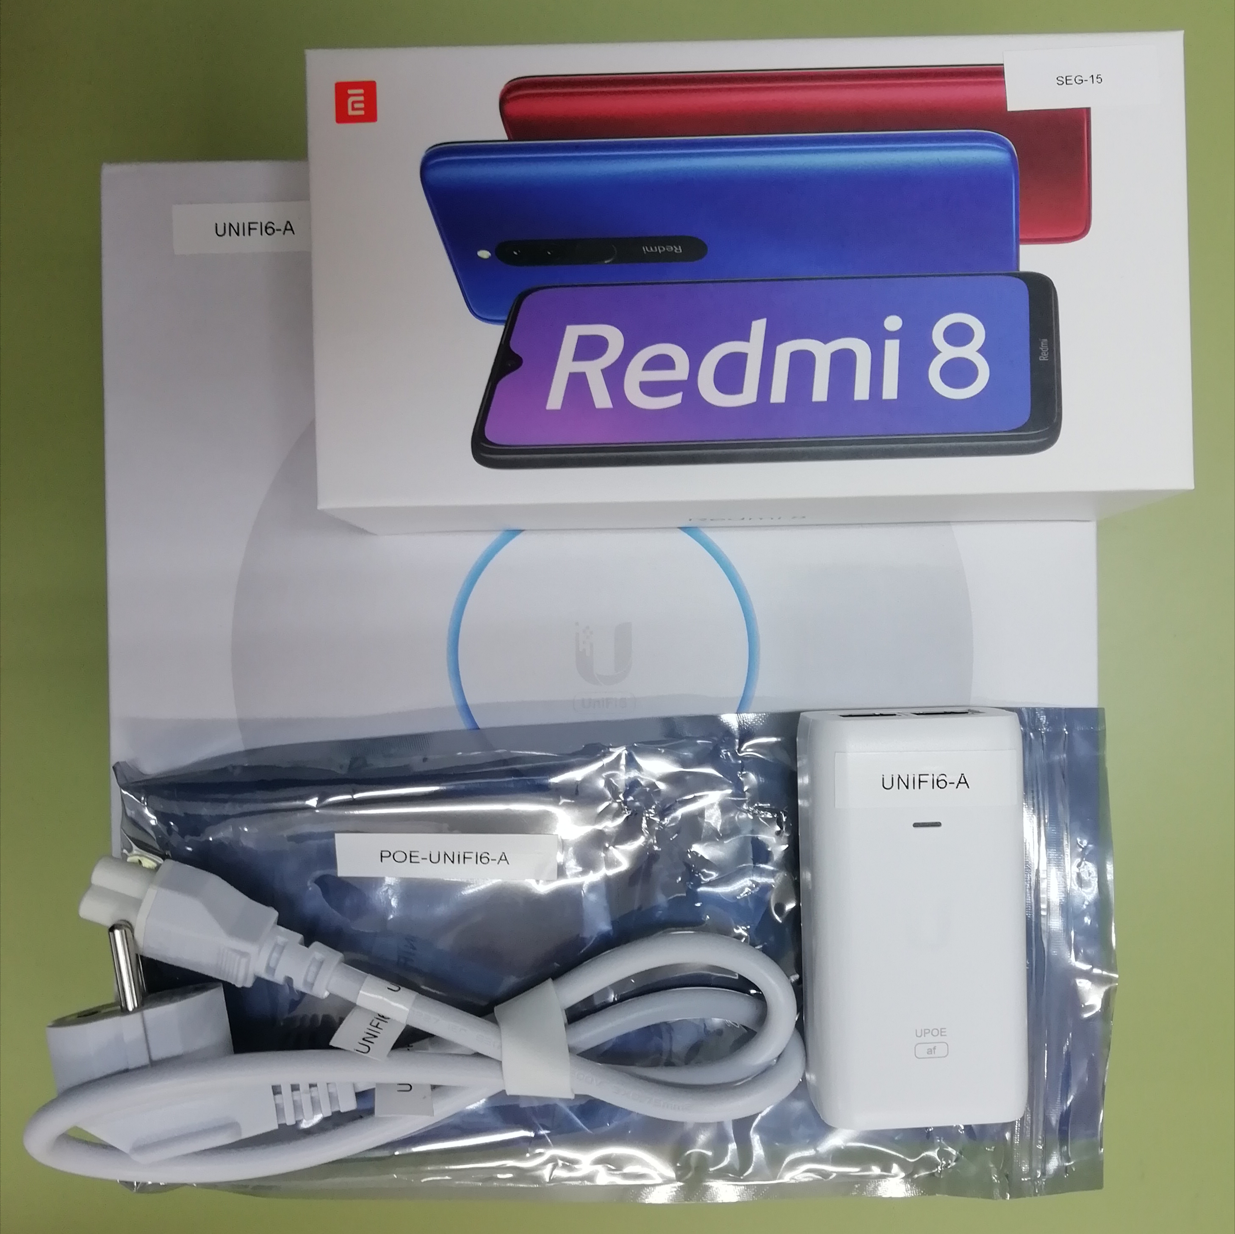Figura 1: Material necesario para a práctica
Figura 3: Unboxing AP
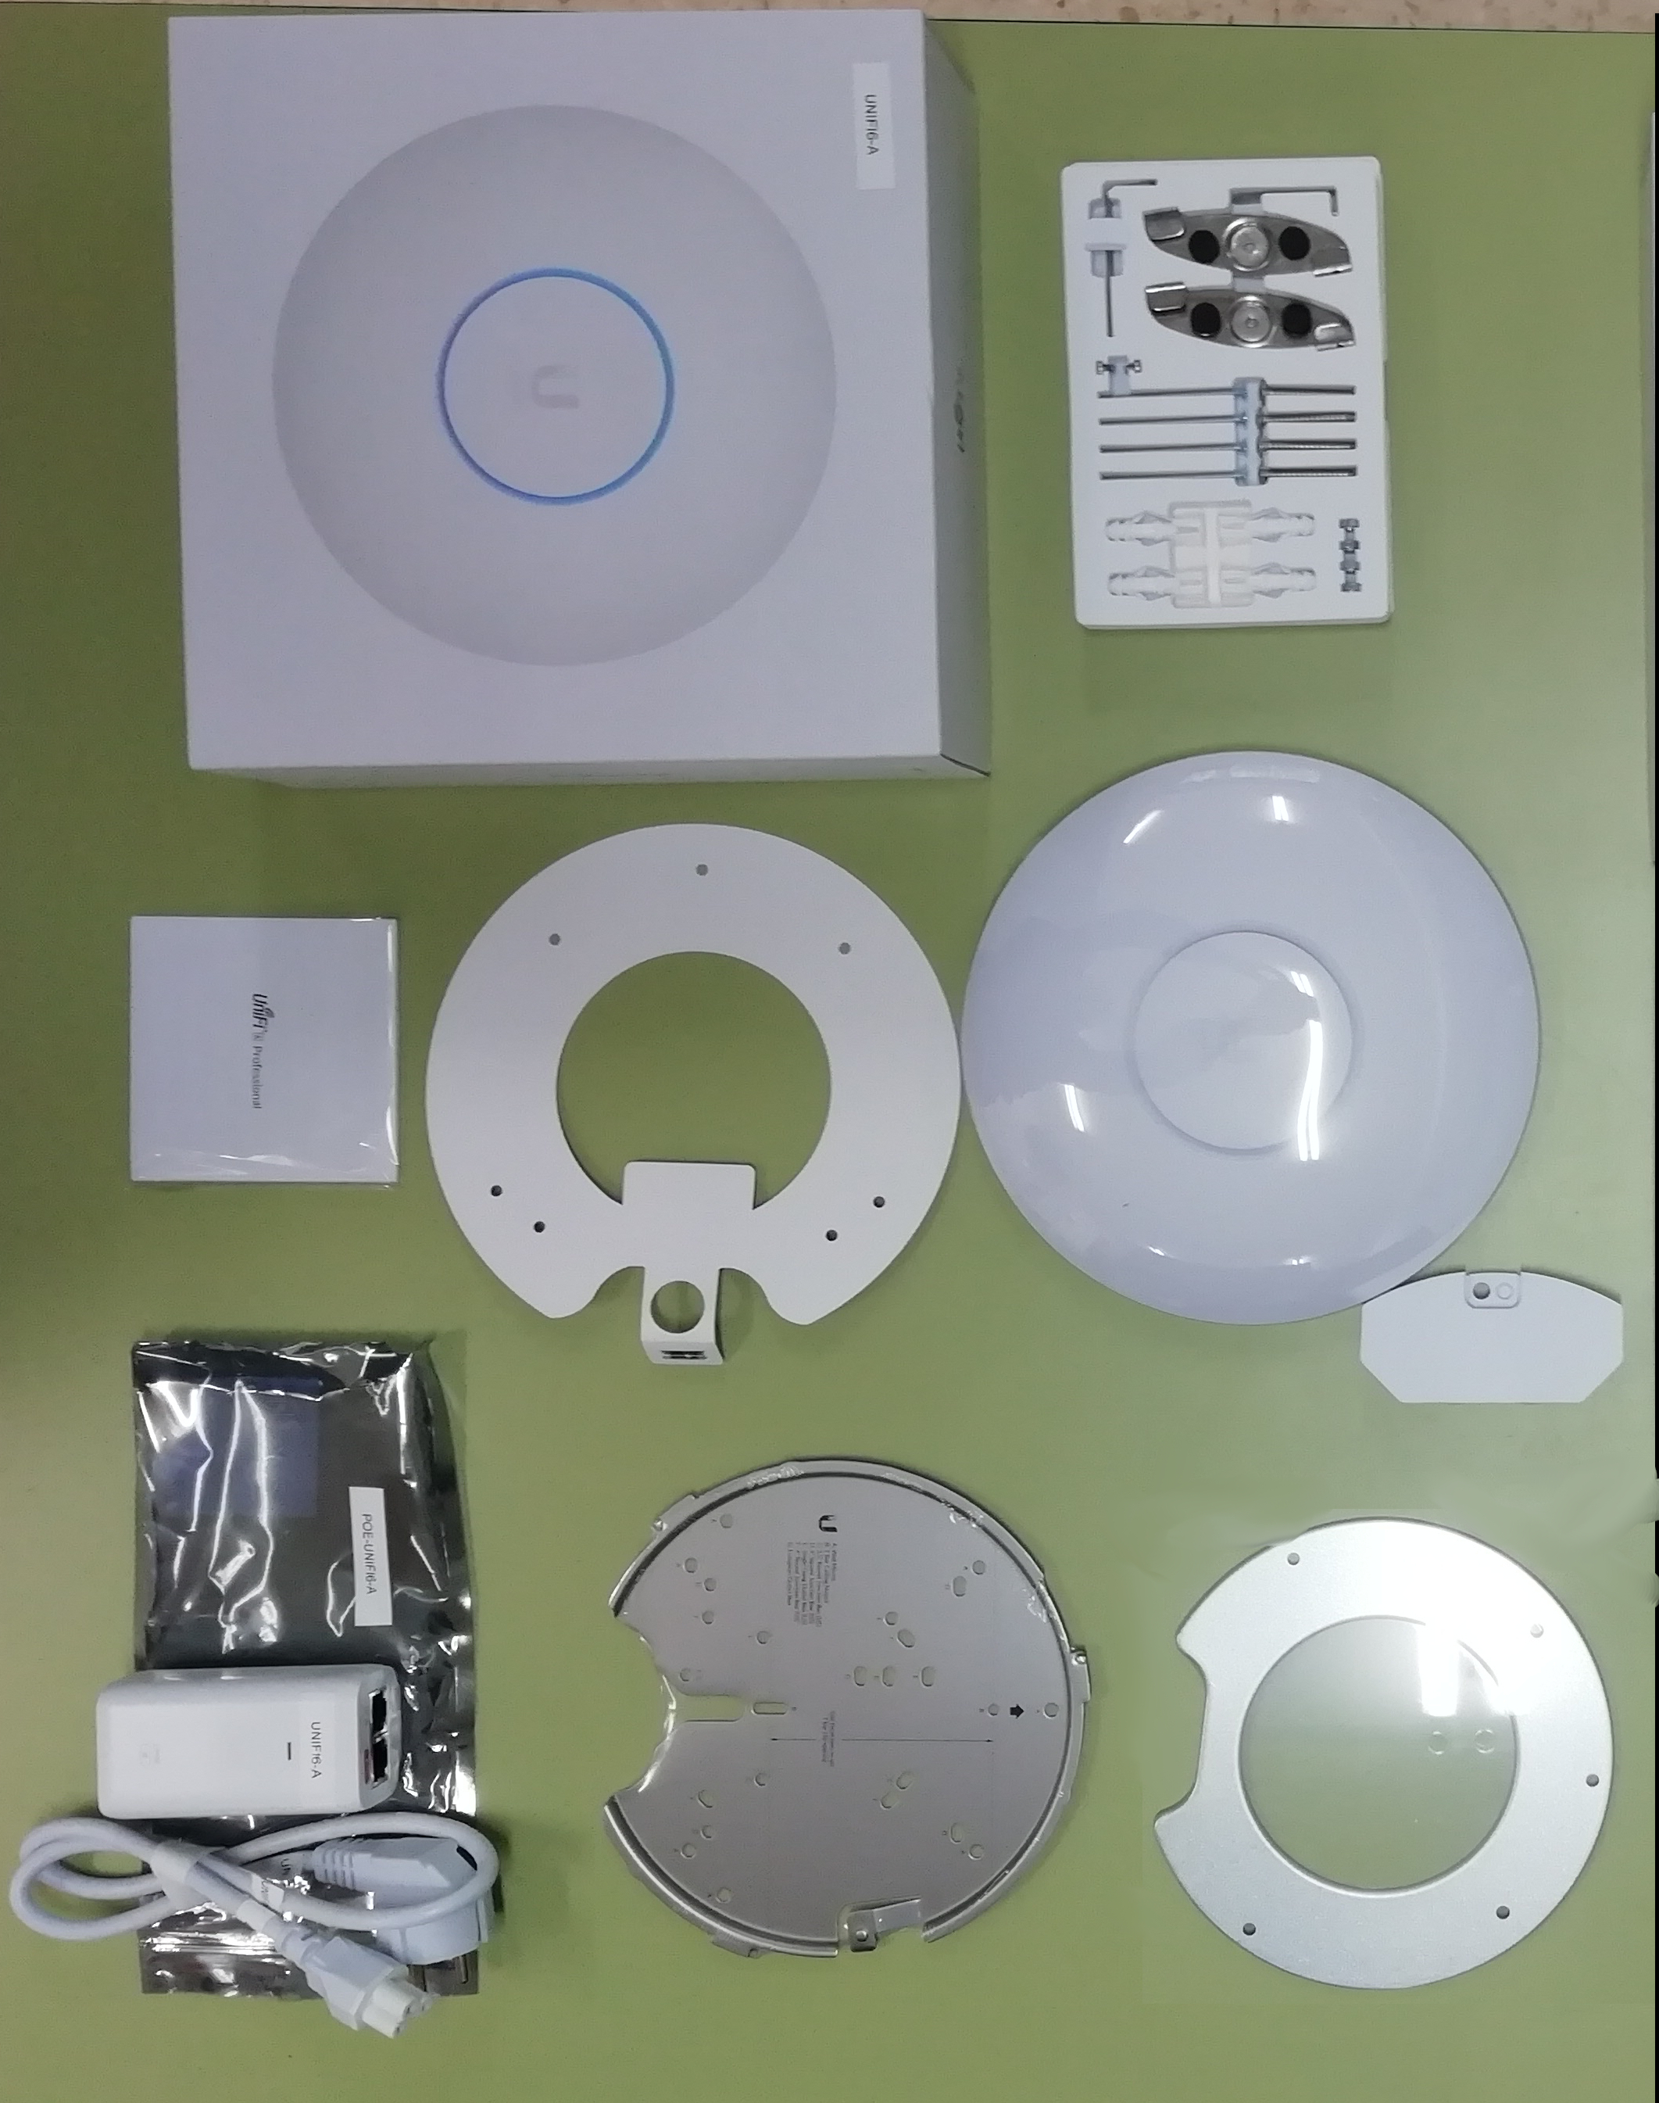Figura 2: Unboxing AP
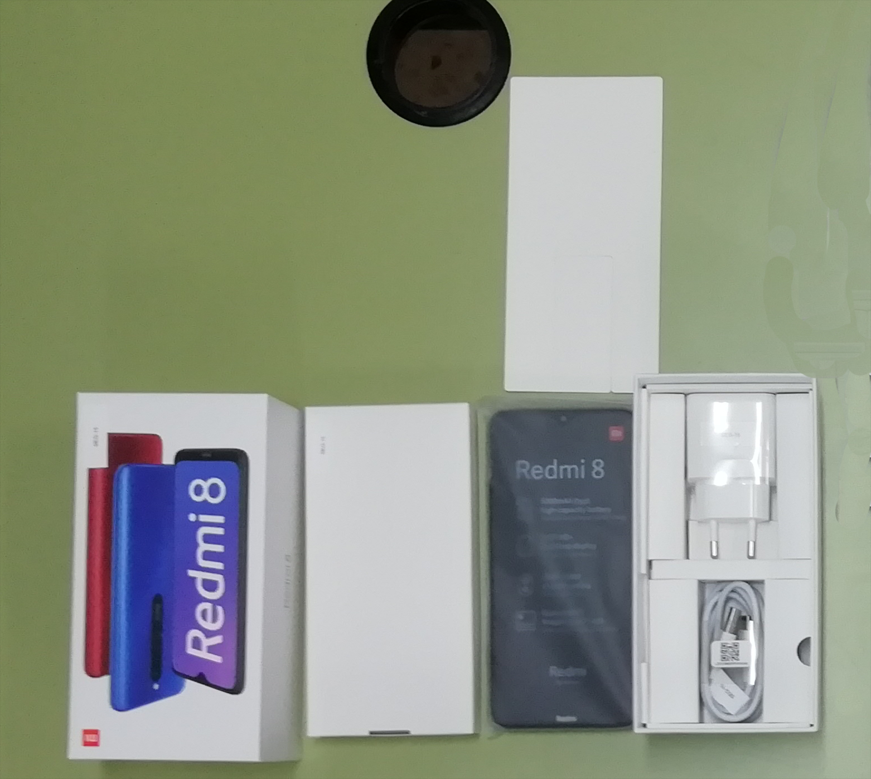Figura 4: Unboxing móbil

  - Avisar ao docente para a revisión. ₁

- Conectar cliente WiFi (Móbil Android) a AP UniFi6-Pro:
  - Acceder ao dashboard[3] e seleccionar UniAP Fi6-Pro.
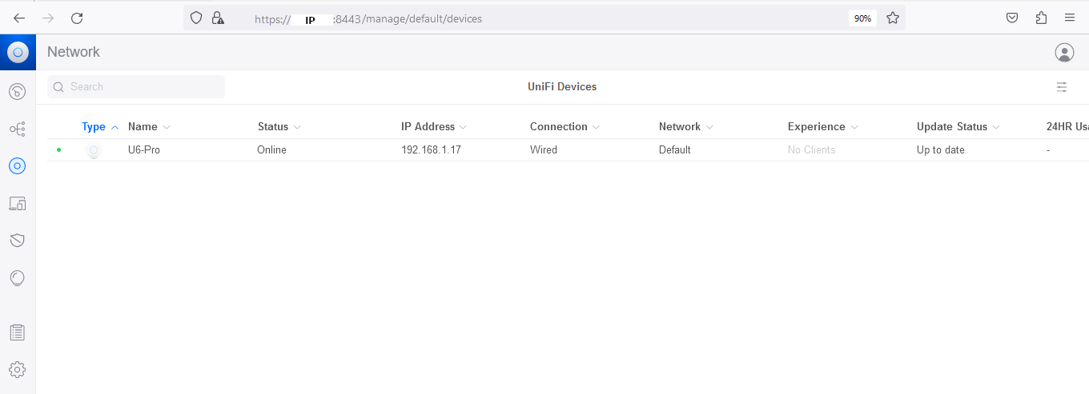
  - Premer en SETTINGS na barra lateral esquerda do dashboard:
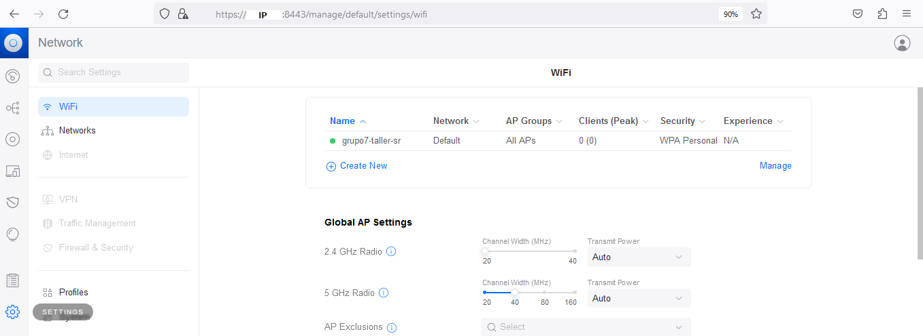
  - Seleccionar o SSID (grupX-taller-sr), onde X é o voso número de grupo:
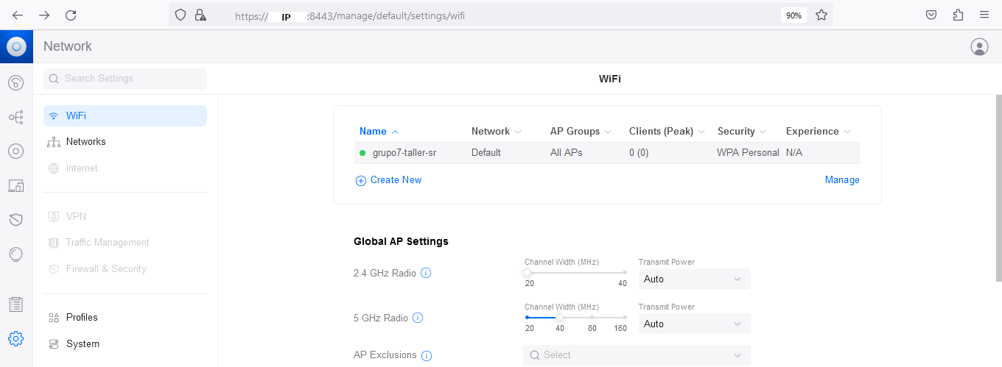
  - Modificar o contrasinal que tiñamos asignado na Práctica 53[2] e aplicar os cambios. Escribir o novo contrasinal na Táboa 1. Contrasinal WiFi
NOTA₁: Ter en conta [4] e [5] para o novo contrasinal.
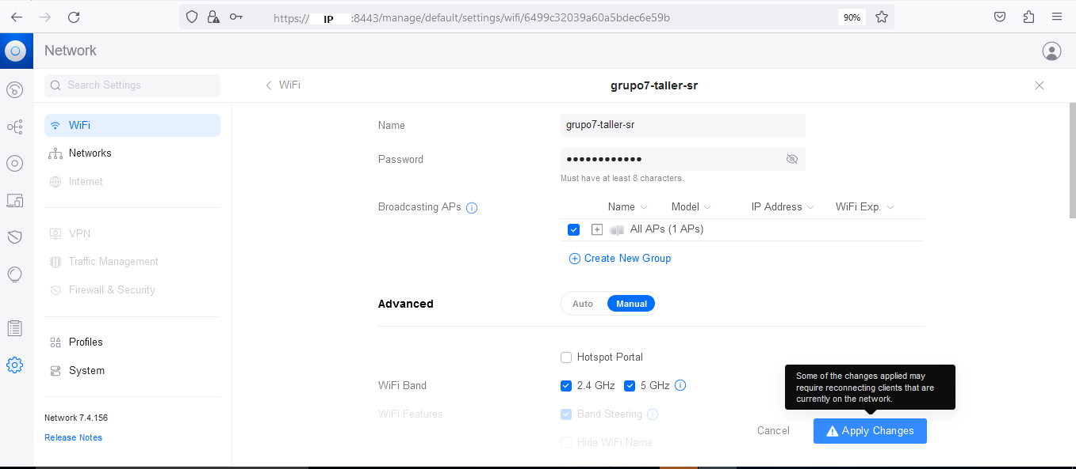
  - Avisar ao docente para a revisión. ₂

- Móbil Android (Redmi8). Conectar o móbil á WiFi configurada no paso anterior.
- Avisar ao docente para a revisión. ₃
- Revisar no dashboard se o cliente está conectado:
  - Premer en CLIENT DEVICES na barra lateral esquerda do dashboard:
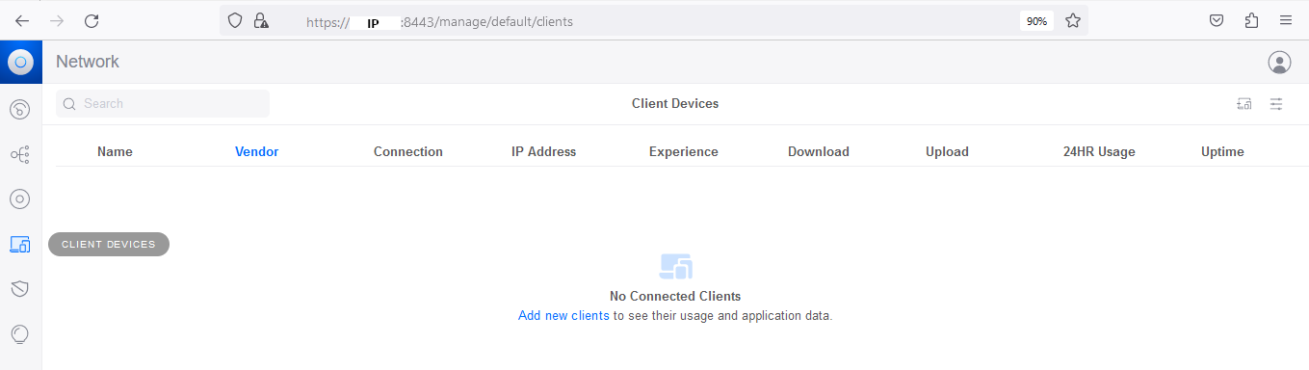
  - Revisar que o cliente está conectado:
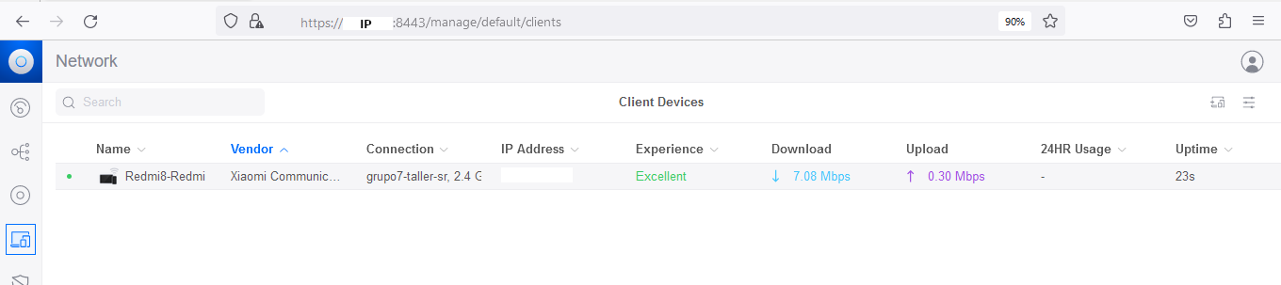
  - Premer no cliente conectado:
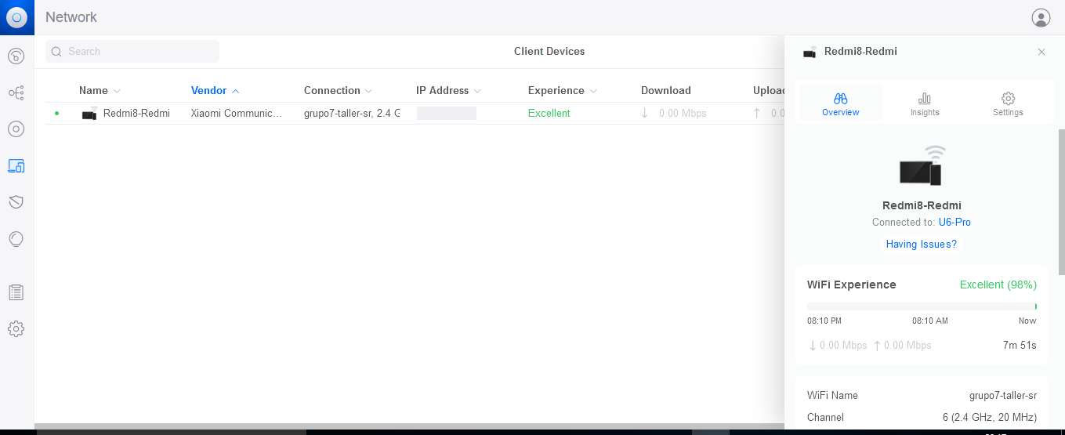
- Cubrir a Táboa 2. Overview client.

- Avisar ao docente para a revisión e entrega da práctica. ₄

Táboa 1: Contrasinal WiFi
AP  UniFi6-Pro  SSID(Name) | Password | WiFi Band | Band Steering* | BSS Transition* | 802.11 DTIM Period* | Security Protocol*
 |  |  | SI  NON | SI  NON

*Indicar o que significa:
Band Steering ➝
BSS Transition ➝
802.11 DTIM Period ➝
Security Protocol ➝ Open ➝
Security Protocol ➝ WPA2 ➝
Security Protocol ➝ WPA2 Enterprise ➝
Security Protocol ➝ WPA2/WP3 ➝
Security Protocol ➝ WPA3 ➝
Security Protocol ➝ WPA3 Entreprise ➝
Táboa 2: Overview client.
Host (cliente) | IP | WiFi Name | Channel | Signal | AP/Client Signal Balance | Standard | MIMO Conf. | Rx Rate | Tx Rate | Virtual Network Trigger | MAC Address | Manufacturer | Down Pkts/Bytes | Up Pkts/Bytes | Local Network Activity (24hrs) | Internet Activity (24hrs) | All Time Internet Activity (24hrs)
Móbil Android

Revisión:
1 2 3 4

